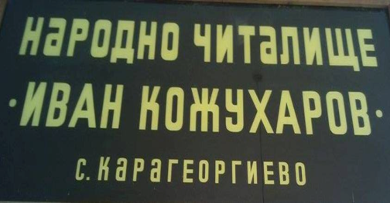

НЧ „Иван Кожухаров-1928“
с. Карагеоргиево, общ. Айтос

изх. № 4/ 17.03.2023 г. тел. 0897992334

До Г-н Васил Едрев
Кмет на Община Айтос

ИНФОРМАЦИЯ
от
Кязим Аптилязим Ибрям
Председател на НЧ „Иван Кожухаров-1928“
с. Карагеоргиево, общ. Айтос

Уважаеми Г-н Едрев,
Във връзка с разпределянето на държавната субсидия за 2023 г. за читалищата в Община Айтос, Ви представяме следната информация.

Народно читалище „Иван Кожухаров-1928“ е основано на 26.05.1928 г.

Читалището отговаря на чл.9 т.8, чл.10 и чл. 26 т.1 от Закона за народните читалища и чл.8 от Закона за обществените библиотеки.

Обща информация:
НЧ „Иван Кожухаров-1928“ с. Карагеоргиево, общ. Айтос
е регистрирано под № 1264 в регистъра на Народните читалища.
ЕИК по БУЛСТАТ – 000046371
тел. за връзка: тел. 0897992334 , имейл адрес: Basrie 63@abv.bg
Председател: Кязим Аптилязим Ибрям
Секретар: Юмюгюл Мюмюнова Мурад
Жители на селото: 1480
Броят на регистрираните членове на Читалището е 52.
Библиотеката при НЧ „Иван Кожухаров-1928“ е вписана под
№ 1827 в регистъра на Обществените библиотеки.
Библиотечен фонд е 8280 тома литература.
Ползвателите на библиотеката са 60 бр. за 2022 год.

В читалището се развиват следните дейности: клуб „Аз рисувам“,клуб на „Приятели на книгата“, детски клуб „Сръчковци“

Читалището организира и проведе местни обичаи,тържествено отбелязваше бележити дати,официални и национални празници:

21.01 – ,,Бабинден,, – ден на родилната помощ.
14.02 – ,,Вино и Любов”– тържество посветено на виното и любовта.
06.05 – Гергьовден – ,, Гергьовденска люлка”.
26.05 – 95 г. от основаването на НЧ ,,Иван Кожухаров –1928”
• снимков материал и табло.
• изложба на рисунки ,,моето читалище”
01.06 –,,Децата – най-голямото богатство”– празник на детето:
• детска забава с песни ,спорт,игри и музика.
02.06 –Ден на Христо Ботев и на загиналите за свободата и независимостта на България – поднасяне на венец и цветя пред паметника на Иван Карагеоргиев Кожухаров – четник от Ботевата чeта.
04.07– „Моята градина” – фото - изложба – конкурс.
18.07 – Рождението на Васил Левски – снимков материал и табло.
22.07 – „И това лято в библиотеката”
• работа с деца и читатели
• провеждане на летни занимания по график.
06.09 – Ден на съединението – тематична витрина.

Последно извършена пререгистрация е на 13.03.2013 г. на Бургаски окръжен съд.
Читалището разполага със собствена сграда с обща площ 490 кв.м.
Няма налагани санкции по чл.31, 32 и 33 от ЗНЧ.

Председател: ……………….

/Кязим Ибрям/

